**“不忘初心，牢记使命”主题讨论圆满成功**

11月18日下午四点，资源加工与生物工程学院第八期发展对象第三组本科生无机小组在生物楼101开展了“不忘初心，牢记使命”主题讨论会。旨在学习贯彻习近平总书记提出的“不忘初心，牢记使命”精神，自觉紧跟党的步伐。本科生无机系党支部副书记邵诗宇老师作为指导老师参加了讨论会。

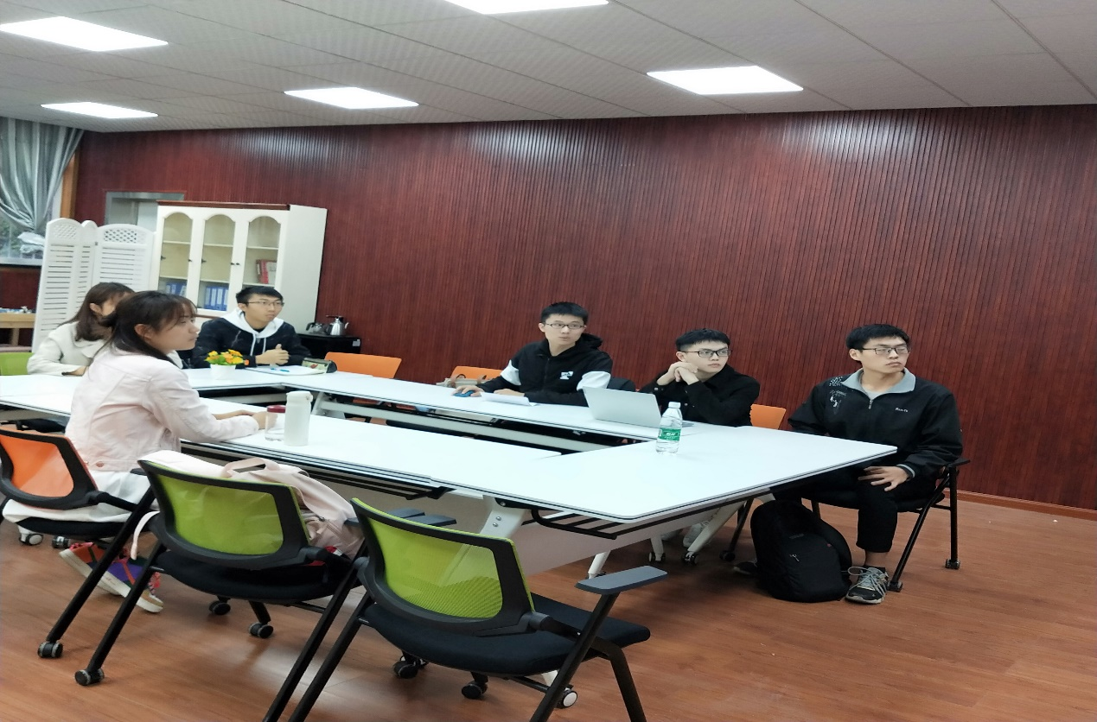

讨论中大家明确了“不忘初心，牢记使命”主题教育的总要求：守初心、担使命、找差距、抓落实；明确了“不忘初心，牢记使命”主题教育的具体目标：理论学习有收获、思想政治受洗礼、干事创业敢担当、为民服务解难题、清正廉洁作表率。

韩泽贤在讨论中表示，之所以要开展“不忘初心，牢记使命”主题教育，是因为以下三点原因：首先，我国正处于“两个一百年”奋斗目标中实现第一个“一百年”的攻坚克难时期。其次，坚持全面从严治党，对于我党来说是必要的。最后，我们党的根本宗旨是全心全意为人民服务。

马怡灼表示：严格要求自己。不管是在战争年代，还是在如今的和平年代，我们始终要心存忧患意识，在思想上、认识上、工作中，以及生活中严格要求自己。

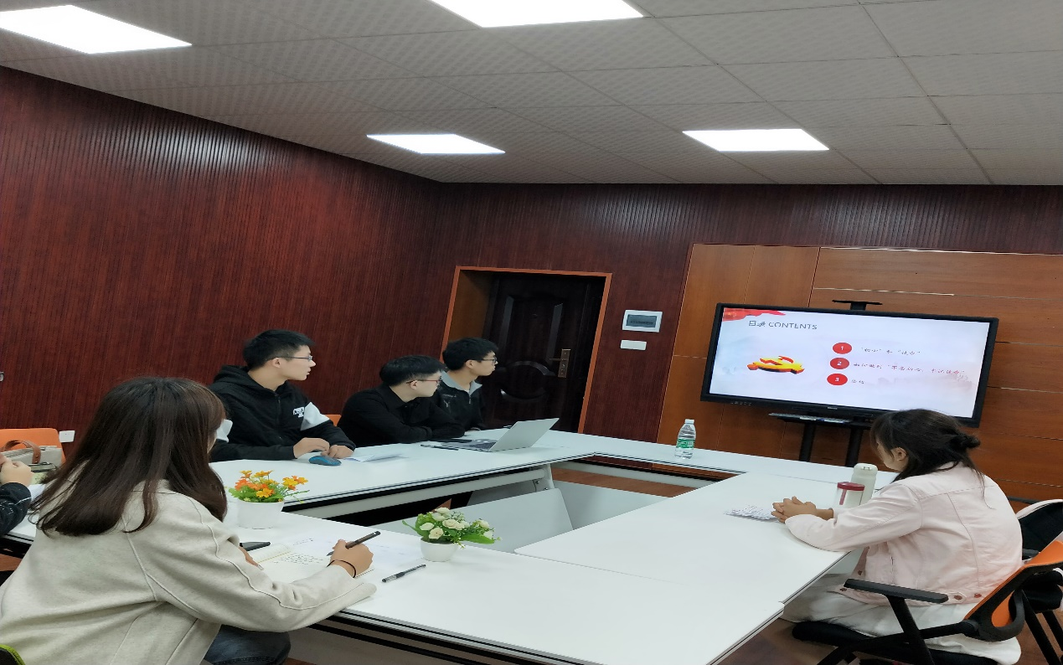

讨论的最后大家表示，让我们在“不忘初心、牢记使命”主题教育活动中积极探索，锐意进取，不断学习，努力投身于实现“两个一百年”伟大目标和中华民族伟大复兴的中国梦的事业。